Đề thi thử THPT Quốc gia năm 2019 Môn Hóa

trường THPT Nguyễn Khuyến - TP Hồ Chí Minh

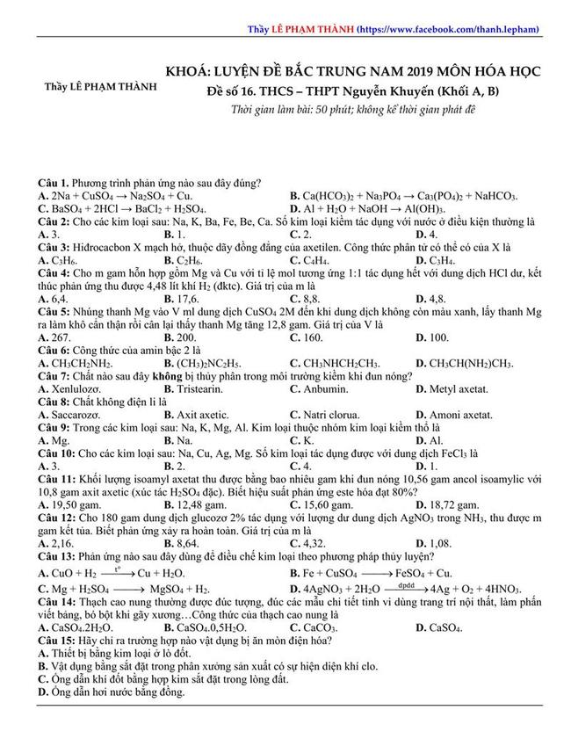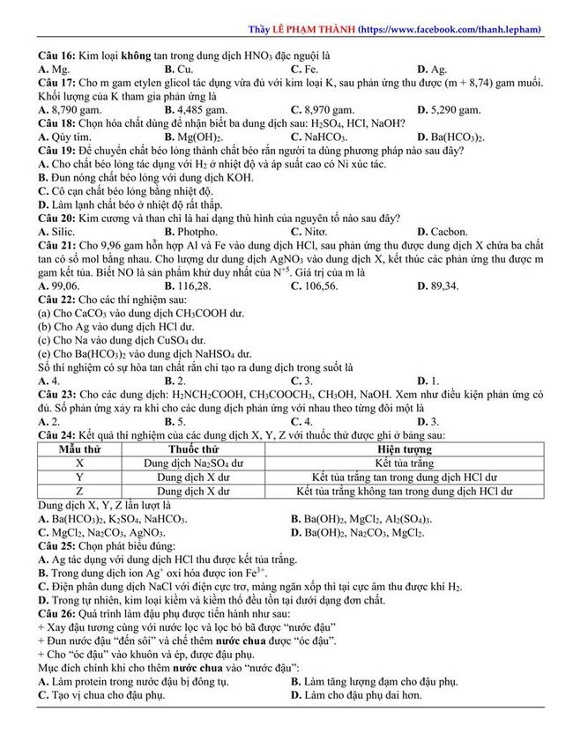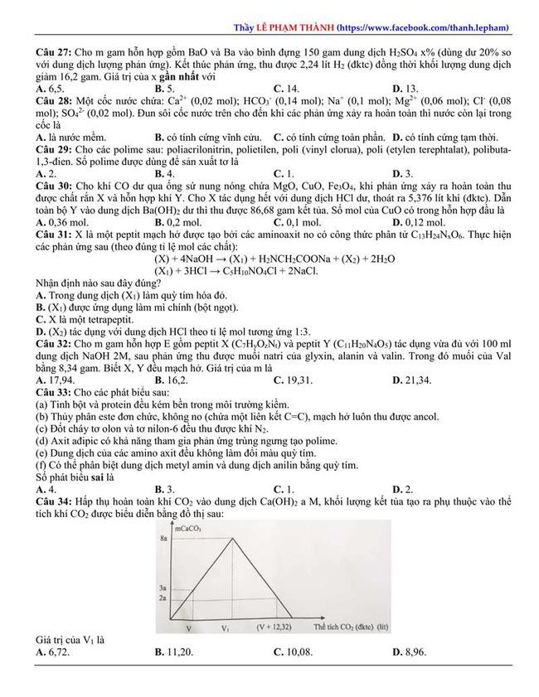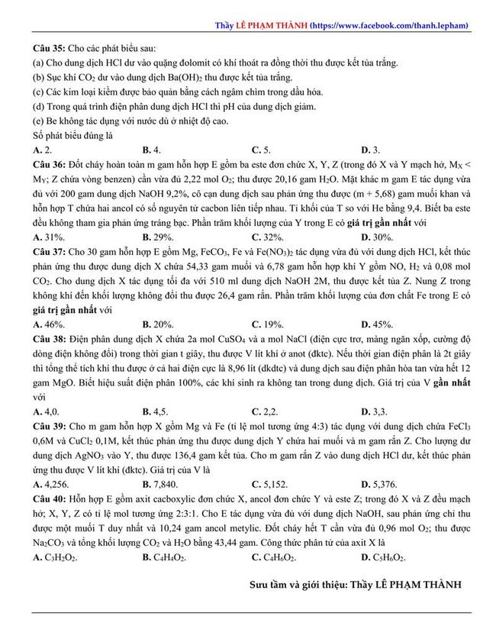

Đáp án
1 | B | 11 | B | 21 | C | 31 | D
2 | C | 12 | C | 22 | D | 32 | B
3 | D | 13 | B | 23 | D | 33 | B
4 | B | 14 | B | 24 | B | 34 | D
5 | C | 15 | C | 25 | C | 35 | D
6 | C | 16 | C | 26 | A | 36 | D
7 | A | 17 | C | 27 | C | 37 | C
8 | A | 18 | D | 28 | B | 38 | A
9 | A | 19 | A | 29 | A | 39 | A
10 | A | 20 | A | 30 | D | 40 | B

